Comunicato Stampa
19 gennaio 2023

Accor presenta

Handwritten Collection

- un nuovo portfolio globale di strutture, curate con passione

IL NUOVO BRAND SI PRESENTA AD OGGI CON 12 HOTEL GIA’ FIRMATI IN TUTTO IL MONDO; LE STRUTTURE CONQUISTERANNO GLI OSPITI CON IL FASCINO, IL CARATTERE E IL CALORE DI UN’ACCOGLIENZA UNICA

PARIGI, 19 Gennaio 2023 - Accor, gruppo leader nel settore dell’ospitalità a livello mondiale, annuncia oggi un nuovo brand che si aggiunge all’ineguagliabile offerta del Gruppo: Handwritten Collection, un portfolio globale di hotel di charme e personalizzati che offrono un'esperienza di ospitalità intima ed elegante. Accor, a livello globale, conta già oltre 110 progetti firmati Handwritten, per un totale di oltre 11.500 camere, inclusi 12 contratti già firmati, con cinque strutture di cui si prevede l’apertura nel primo trimestre del 2023.

Gli hotel della Collezione Handwritten che apriranno nei prossimi mesi includono Hotel Shanghai Sheshan Oriental, a Shanghai, in Cina; Le Saint Gervais Hotel & Spa, a Saint Gervais, in Francia; Wonil Hotel Perth, a Perth, in Australia; Hotel Morris, a Sydney, in Australia; e Le Splendid Hotel Lac d'Annecy, ad Annecy, in Francia. Altre strutture apriranno durante il corso dell'anno e successivamente, tra cui l’Hotel Les Capitouls Toulouse Centre, Francia; Oru Hub Hotel, a Tallinn, Estonia; Square Lodge Hotel La Roche sur Yon, a La Roche-sur-Yon, Francia; Sunrise Premium Resort, a Hoi An, Vietnam; Paris Montmartre Sacré Coeur*, a Parigi, Francia; ed altre strutture a Bucarest, in Romania e Madrid, in Spagna. Si prevede che il portfolio della Collezione Handwritten raggiunga più di 250 hotel entro il 2030.

"La Collezione Handwritten amplia l'offerta di Accor nel segmento dei 'marchi da collezione' con una selezione curata di hotel dal concept affascinante e unico nel suo genere. Il nostro obiettivo, oltre ad offrire agli ospiti un'esperienza davvero autentica, è quello di supportare il crescente numero di proprietari di hotel che desiderano accrescere la loro visibilità a livello globale, entrare in contatto con un pubblico più vasto e aumentare il fatturato, senza perdere la propria identità", dichiara Alex Schellenberger, Chief Marketing Officer, Premium, Midscale, Economy Brands, Accor.
“Gli hotel della Collezione Handwritten sono quelli ricercati dai viaggiatori che apprezzano esperienze di viaggio autentiche ed un tocco di ospitalità tradizionale, nonché da albergatori che desiderano unire la personalità originale delle loro strutture ai vantaggi che derivano dalla collaborazione con un partner come Accor, leader globale nel settore."

Con la nascita della Collezione Handwritten, Accor amplia il suo ineguagliabile portfolio di brand e l'offerta di hotel midscale, per replicare il successo ottenuto in altri segmenti, con i diversi marchi della collezione del Gruppo. Questi includono MGallery Hotel Collection, un portfolio storico nel segmento di alto livello che oggi conta più di 100 boutique hotel in tutto il mondo ed Emblems Collection, il primo marchio di collezioni di lusso di Accor, costituito da una selezione altamente curata di strutture distintive, rappresentative del luogo, dello stile architettonico o della tradizione.
Con un approccio su misura, la Collezione Handwritten riunisce strutture con personalità uniche, che riflettono intimamente il carattere e il calore dei proprietari. Durante il soggiorno degli ospiti, proprio come un biglietto scritto a mano, il tocco personale di ciascun albergatore lascia il segno rendendo unici alcuni momenti. Da un'accoglienza calorosa che si trasforma in una piacevole conversazione, a un dolce appena sfornato, non ci saranno due hotel o soggiorni uguali.

Passione e Personalità
Ogni struttura della Collezione Handwritten è talmente unica, che è come se ogni proprietario invitasse gli ospiti nella propria casa. I clienti possono vivere e respirare lo spirito di chi li ospita: gusti, passioni e piccole manie. La presenza e il carattere degli albergatori si intrecciano al tessuto della struttura coinvolgendo gli ospiti con saggezza e dando un tocco personale all’esperienza di soggiorno.

“Nella relazione tra albergatore e ospiti emergono le sue passioni e i suoi interessi", aggiunge Caroline Bénard, Global SVP Economy & Midscale Brands, Accor. “Che sia durante un momento di convivialità o nella privacy della camera, l’albergatore crea con i viaggiatori un vero e proprio legame di complicità, che rende indimenticabile il soggiorno nell’hotel Handwritten.”

Progettato per Albergatori Indipendenti
La Collezione Handwritten è stata pensata tenendo conto delle esigenze dei proprietari delle strutture indipendenti. Con un attuale tasso di conversione dell'80%, la maggior parte delle proprietà che aderiscono alla Collezione sono progetti di conversione anziché nuove costruzioni; questo implica una transizione e un modello di crescita e sviluppo più sostenibile. Gli standard del marchio sono concepiti per essere flessibili e facili da raggiungere. Inoltre, la Collezione Handwritten offre un ROI diretto e l'opportunità per i proprietari di massimizzare il fatturato con accesso immediato alle piattaforme di vendita, distribuzione e fidelizzazione di Accor, beneficiando al contempo delle competenze ambientali, sociali e di governance (ESG) del Gruppo.

“Nel 2022, a livello globale Accor ha contrattualizzato in media più di un hotel al giorno e ha aperto quasi una struttura al giorno. L’obiettivo è quello di continuare a crescere, cercando di prevedere le esigenze dei nostri ospiti e allineandoci ai criteri di investimento dei nostri partner e proprietari. Gli hotel indipendenti ricercano sempre più il supporto della piattaforma di vendita, distribuzione e fidelizzazione di Accor per aumentare i ricavi e per ricevere assistenza nell'ottimizzazione dei costi, pur mantenendo il proprio carattere distintivo per offrire così un prodotto, un servizio e un'esperienza di alta qualità.
La Collezione Handwritten offre loro una soluzione ideale, proponendo l'opzione di un contratto di franchising e un livello di investimento flessibile e vantaggioso. Non vediamo l'ora di lavorare in collaborazione con proprietari e partner e accogliere in questa straordinaria collezione, nuovi hotel da tutto il mondo. Con 12 hotel già parte del portfolio e oltre 110 proprietà e 11.500 camere in fase di negoziazione per entrare a far parte della Collezione, puntiamo ad avere più di 250 strutture entro il 2030”. afferma Camil Yazbeck, Global Chief Development Officer, Premium, Midscale, Economy, Accor.

Per quanto riguarda il mercato italiano, la prima apertura firmata Handwritten è prevista per l’estate 2023 con il Relais San Martino, a Taviano (Lecce). La struttura sorge nel centro della cittadina, nella splendida cornice salentina, in una posizione strategica per raggiungere le migliori spiagge e località e dispone di 31 stanze, una piscina all’aperto, uno spazio Solarium Fitness & Yoga, il Ristornate ed il bar.

LE STRUTTURE DELLA COLLEZIONE HANDWRITTEN

Hotel Shanghai Sheshan Oriental, Handwritten Collection, Shanghai, Cina Apertura 19 Gennaio 2023
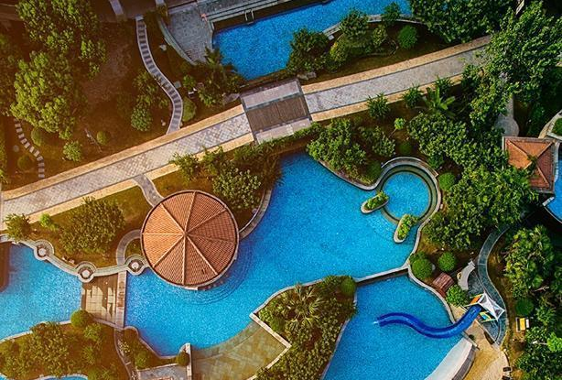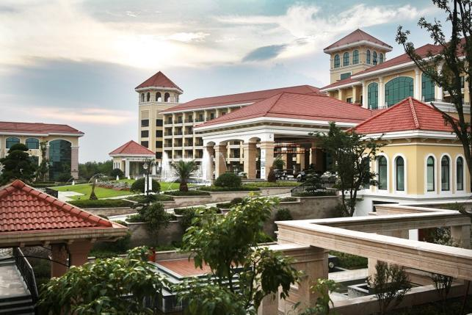
Situato vicino al Parco Nazionale di Sheshan, l'Hotel Shanghai Sheshan Oriental dispone di oltre 124.000 metri quadrati di giardini paesaggistici, una piscina sulla spiaggia per un'esperienza di resort urbano indimenticabile. Inaugurato come primo hotel della Collezione, la struttura offre un team di esperti nell’organizzazione di esperienze culinarie su misura per gli ospiti e momenti speciali come quello del tè.

Le Saint Gervais Hotel & Spa, Handwritten Collection, Saint Gervais, Francia
Apertura 19 Gennaio 2023
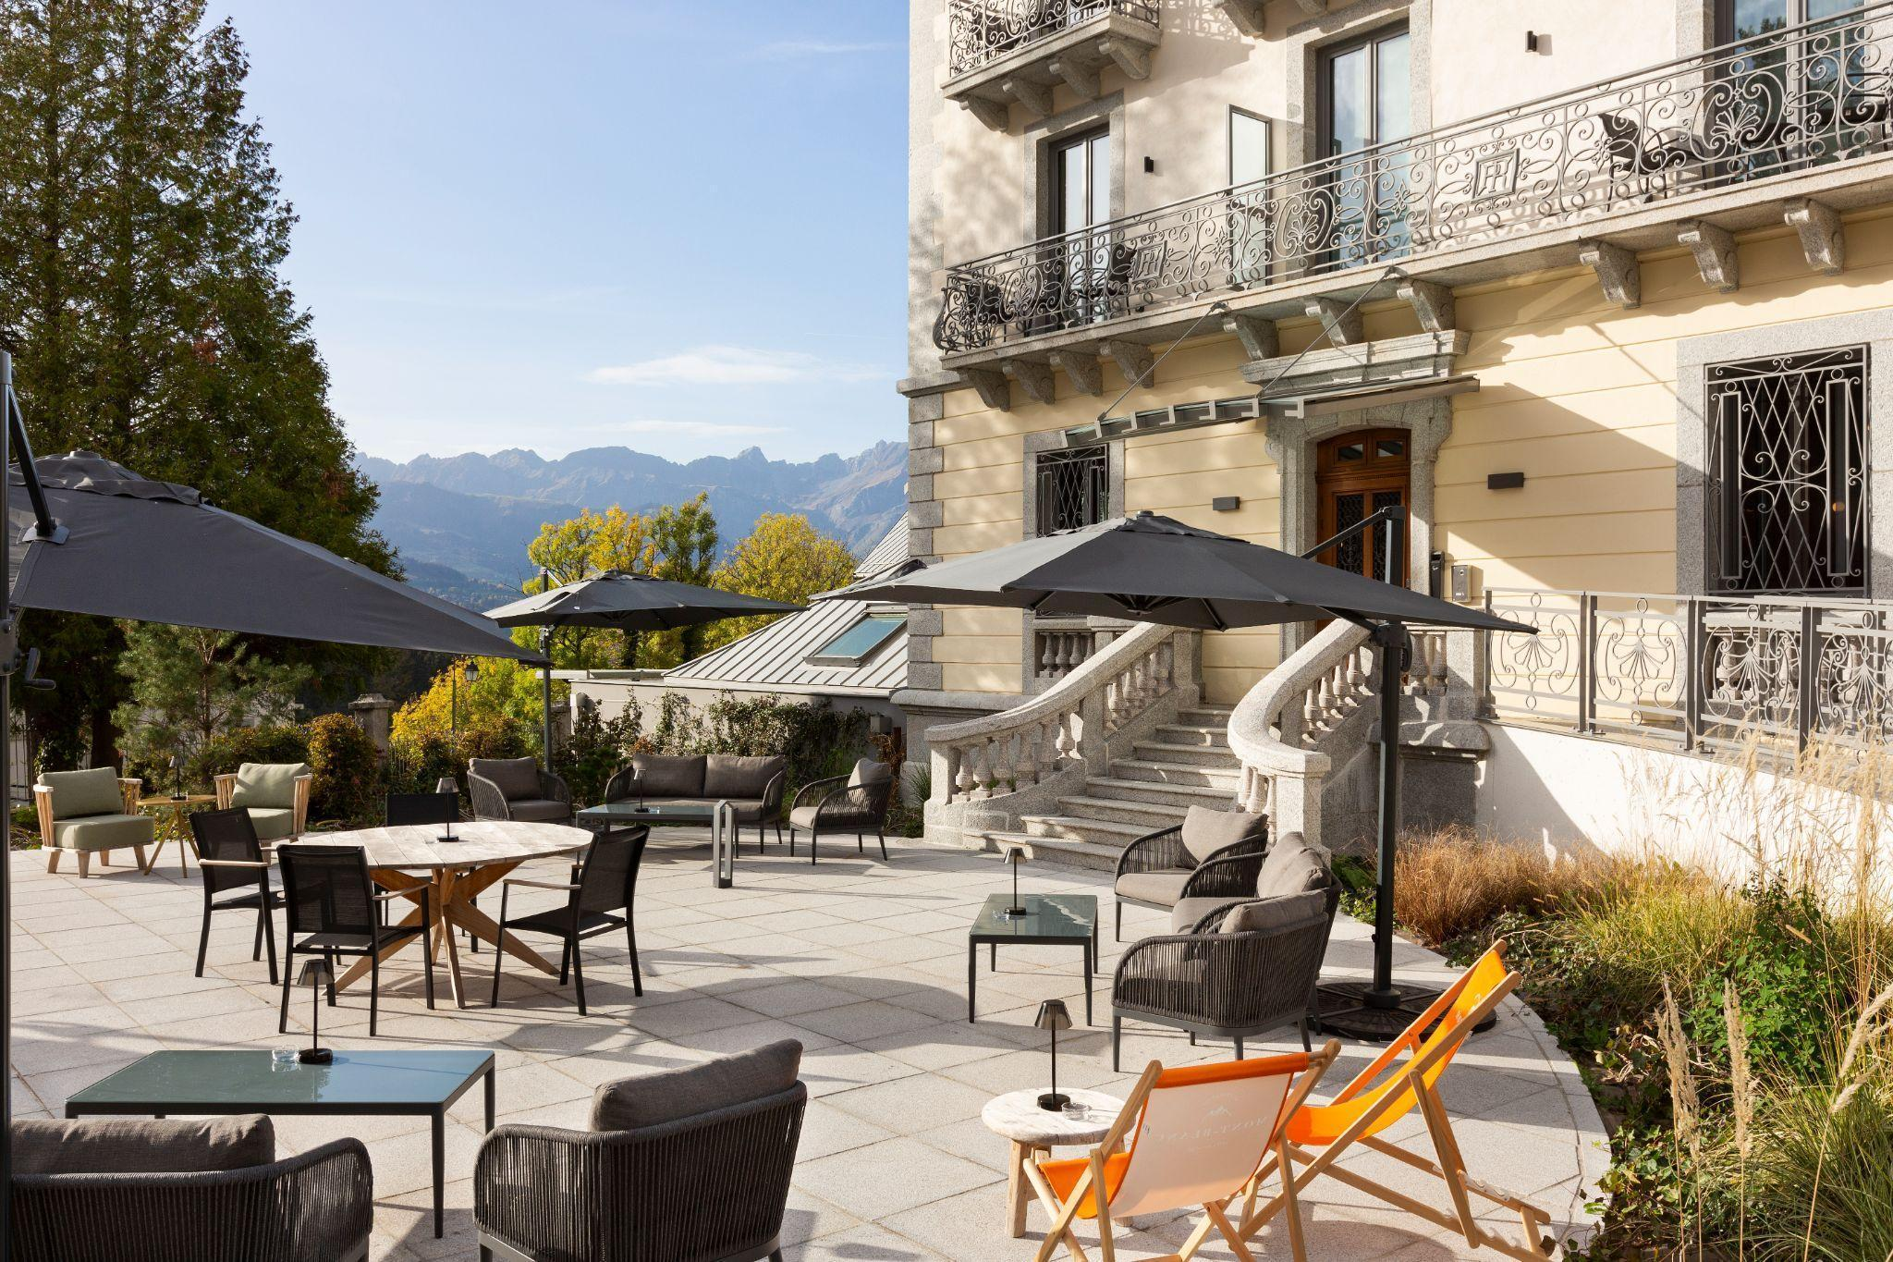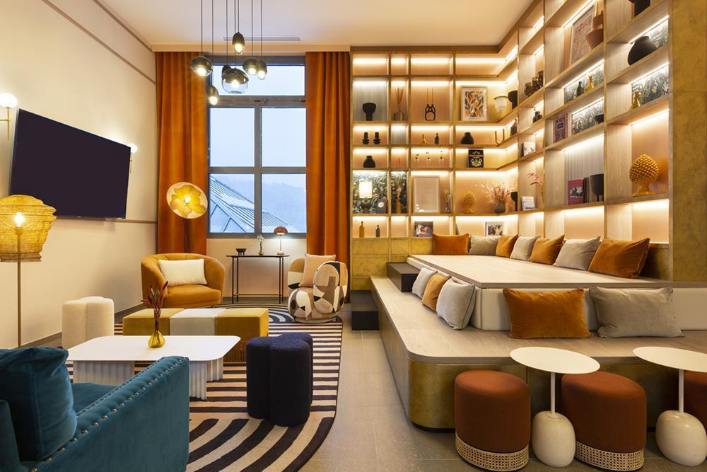
Progettato come una casa per le vacanze chic e artistica, Le Saint Gervais Hotel & Spa combina lo spirito del movimento art nouveau con i gusti contemporanei, dando vita alla bellezza di una dimora storica. La cultura ottomana prende vita durante il soggiorno in spazi come un angolo biblioteca, o momenti dedicati al caffè turco e infusi di tisane disponibili nella spa.

Wonil Hotel Perth, Handwritten Collection, Perth, Australia
Apertura Febbraio 2023
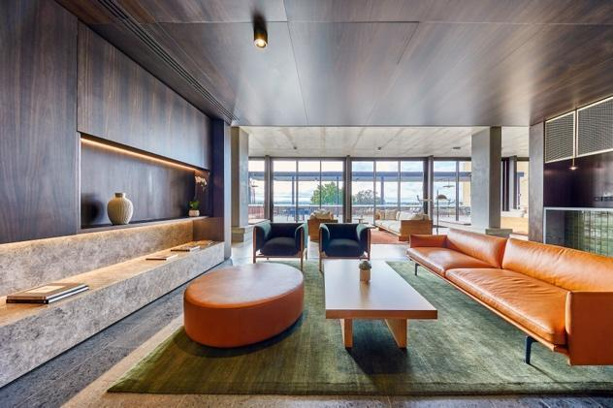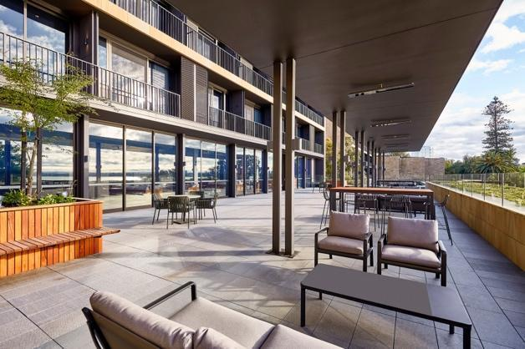
Situato sulla riva del fiume Swan, vicino al Kings Park e a pochi minuti dal quartiere centrale degli affari di Perth, il Wonil Hotel offre un ambiente moderno ed elegante. Gli ospiti apprezzeranno questa elegante struttura dove soggiornare per poi esplorare una città vibrante nota per il suo sole splendente e le spiagge incontaminate.

Hotel Morris, Handwritten Collection, Sydney, Australia
Apertura Febbraio 2023
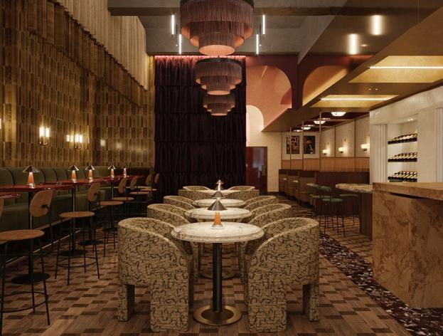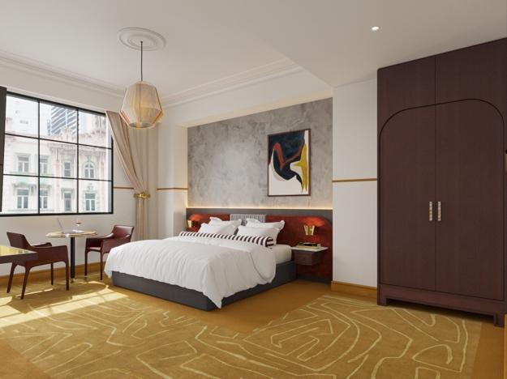
Ospitato all'interno di un suggestivo edificio in stile rinascimentale italiano, l'Hotel Morris conta 82 posti letto e riapre come parte della Collezione dopo un importante restauro, che intreccia l'eleganza europea con il carattere australiano, onorando le radici storiche dell'hotel.

Le Splendid Hotel Lac d’Annecy, Handwritten Collection, Annecy, Francia
Apertura Aprile 2023
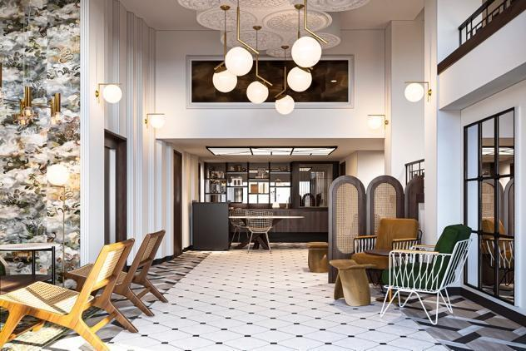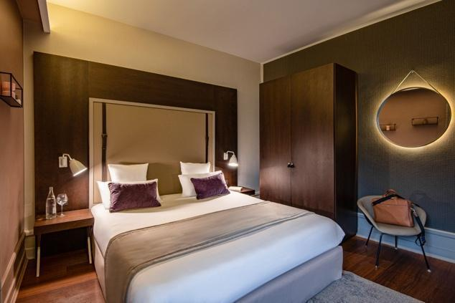
Situato vicino al centro della città e al lago di Annecy, lo Splendid Hotel offre caratteristiche Art Déco uniche con un tocco di modernità degli anni '50 all'interno della sua architettura. L'arredamento dell'hotel del famoso designer Thierry D'Istria è completato da una selezione di opere d'arte eclettiche, sculture e pezzi vintage.

Hotel Les Capitouls Toulouse Centre, Handwritten Collection, Toulouse, Francia
Apertura Maggio 2023
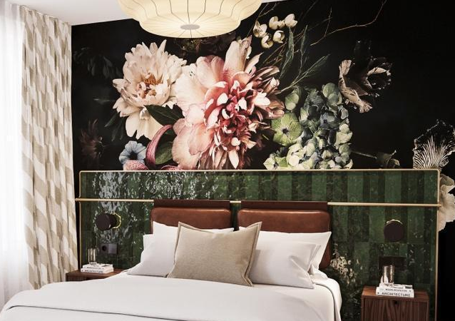
Nel cuore del centro storico della città, sul viale più bello, l'Hotel Les Capitouls Toulouse Centre invita gli ospiti a scoprire la sua atmosfera affascinante e calorosa. Originariamente costruito come dimora storica privata, questo hotel combina elegantemente il fascino delle volte in mattoni di Tolosa con comfort moderni e nuovi elementi di design sostenibile

Oru Hub Hotel, Handwritten Collection, Tallinn, Estonia
Apertura Maggio 2023
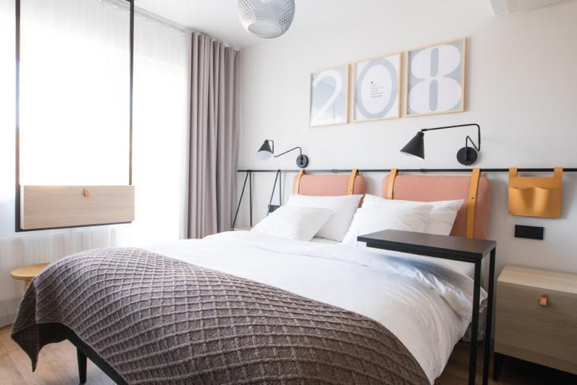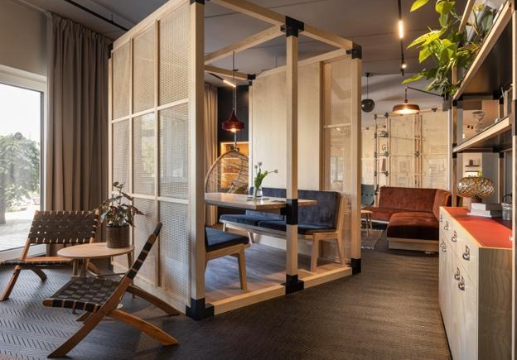
Situato nel centro storico di Tallinn e a breve distanza in auto dalla costa, l'Oru Hub Hotel vanta spazi dedicati allo yoga e una sala da tè. Dopo 2 anni di importanti lavori di ristrutturazione, l'hotel lancerà un nuovo concept di esperienza per gli ospiti che unisce tempo libero, lavoro e cibo in modo unico.

Paris Montmartre Sacré Coeur*, Handwritten Collection, Parigi, Francia
Apertura Primavera 2024
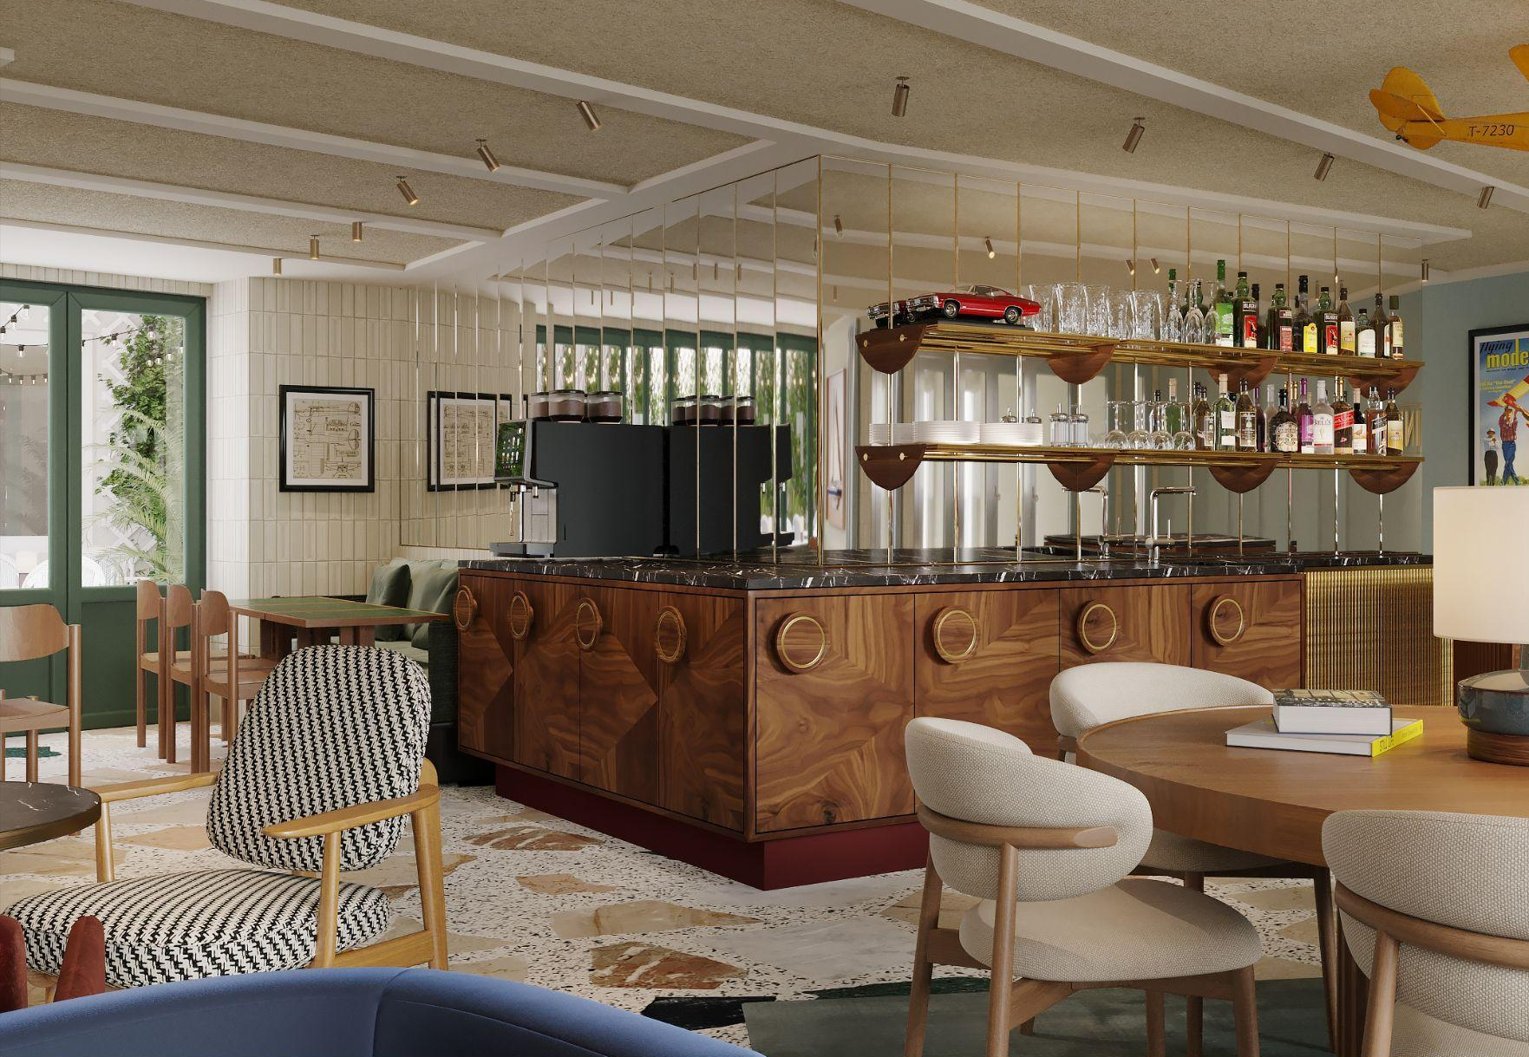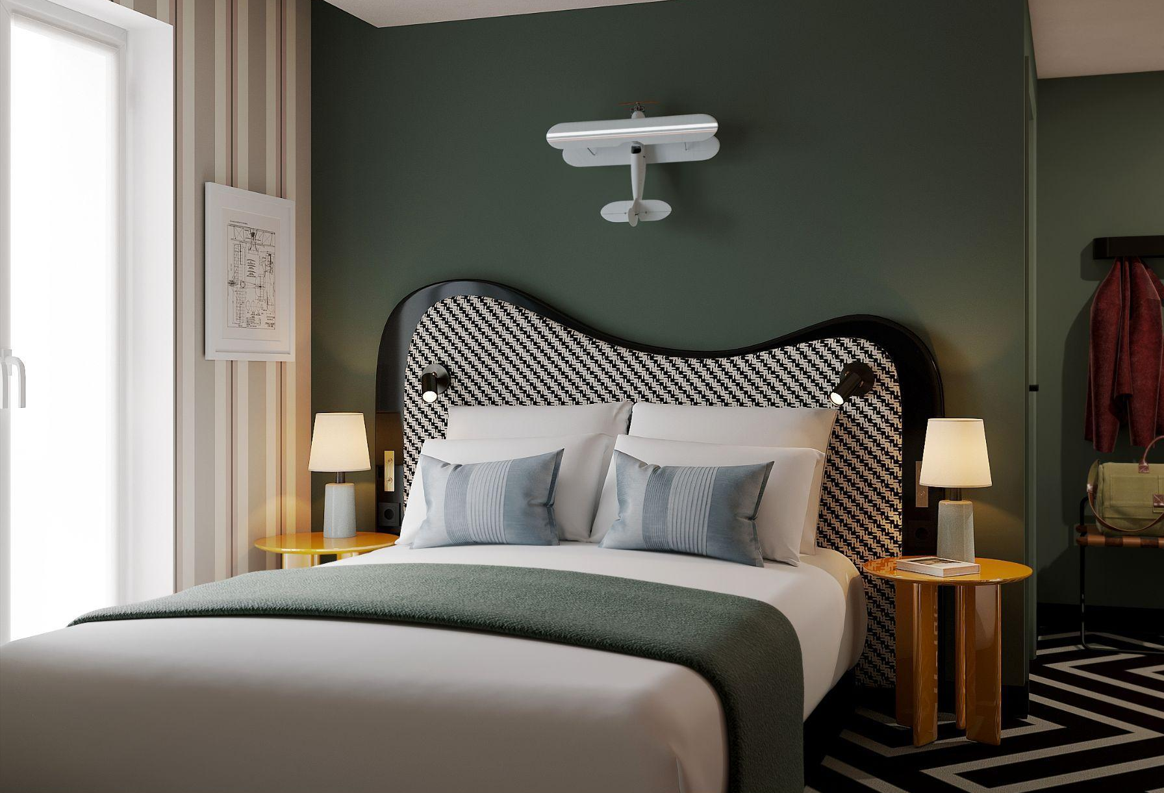
Caratterizzato da una tipica facciata parigina e con le sue camere intime ed accoglienti, il Paris Montmarte Sacré Coeur si trova a pochi minuti a piedi dalla basilica del Sacré-Coeur e dalle strade acciottolate del bellissimo quartiere di Montmartre. L'hotel è l’alloggio ideale per esplorare la capitale francese e scoprire tutto ciò che ha da offrire.

Con l’obiettivo di far crescere la collezione fino a 250 strutture entro il 2030, Accor ricerca attivamente nuove strutture che entrino a far parte della Collezione Handwritten, in località di viaggio conosciute in tutto il mondo.

* Il nome della struttura potrebbe variare prima dell'apertura

###

SU ACCOR
Accor è un gruppo leader mondiale nel settore dell'ospitalità, con 5.300 strutture e 10.000 ristoranti e bar in 110 paesi. Il Gruppo possiede uno degli ecosistemi di ospitalità più diversificati e completi del settore, che comprende più di 40 marchi di hotel di lusso, premium, midscale ed economici, luoghi di intrattenimento e di vita notturna, ristoranti e bar, residenze private di marchio, strutture di accoglienza condivise, servizi di concierge, spazi di co-working e altro ancora. La posizione senza pari di Accor nell'ospitalità lifestyle - una delle categorie in più rapida crescita del settore - è guidata da Ennismore, una joint venture in cui Accor detiene una partecipazione di maggioranza. Ennismore è una società di ospitalità creativa con un collettivo globale di marchi creati da imprenditori e fondatori con uno spirito di appartenenza. Accor vanta un portafoglio impareggiabile di marchi distintivi e circa 230.000 collaboratori in tutto il mondo. I soci beneficiano del programma di fidelizzazione globale - ALL - Accor Live Limitless - un compagno lifestyle che dà accesso quotidianamente a un'ampia gamma di premi, servizi ed esperienze. Attraverso i suoi impegni globali di sostenibilità (come il raggiungimento di zero emissioni di carbonio entro il 2050, l'eliminazione globale della plastica monouso nell'esperienza degli ospiti dei suoi hotel, ecc.), le iniziative Accor Solidarity, RiiSE e ALL Heartist Fund, il Gruppo si impegna a promuovere azioni positive attraverso l'etica aziendale, il turismo responsabile, la sostenibilità ambientale, l'impegno nelle comunità, la diversità e l'inclusività. Fondata nel 1967, Accor SA ha sede in Francia ed è quotata alla Borsa Euronext di Parigi (codice ISIN: FR0000120404) e al mercato OTC (Ticker: ACCYY) negli Stati Uniti. Per maggiori informazioni visitate group.accor.com o seguiteci su Twitter, Facebook, LinkedIn, Instagram e TikTok.

Contatti per le relazioni con la stampa

Contatto Accor Italia
Daniela Tondini
Tel. 02 36 66 62 02
daniela.tondini@accor.com

Ufficio Stampa Say What?
Vanessa Di Benedetto
Tel. 333 2742033
v.dibenedetto@saywhat.it

